最小生成树报告
2017061910 刘陆
- 问题描述
G=(V,E)是一个无向连通带权图，即一个网络。E中每条边(v, w)的权为c[v][w]。如果G的子图G’是一棵包含G的所有顶点的树，则称G’是G的生成树。生成树上各边权之和称为该生成树的耗费。
在G的所有生成树中，耗费最小的生成树称为G的最小生成树。
给出无向连通带权图G，构造其最小生成树。
- 实验目的
（1）熟悉贪心算法，并学以致用
（2）熟练掌握Prim算法和Kruskal算法。
- 实验原理

对于无向连通带权图G=(V, E)。

Prim算法是选点法，其基本思想是：

首先置S={1}，然后只要S是V的真子集，就进行如下的贪心选择：选择满足条件i∈S, j∈V-S，且c[i][j]最小的边，将顶点j加入S。这个选择的过程直到V=S。这个过程选取到的所有边恰好构成G的一棵最小生成树。

Kruskal算法是选边法，其基本思想是：

首先将G的n个顶点看成n个独立的连通分支。将所有边按权非递减排序。然后从第一条边开始，依照边权递增的顺序查看每一条边，并按照下述方式连接两个连通分支：

当查看到第k条边(v, w)时，如果v和w分别是当前两个不同的连通分支T1和T2中的顶点时，就用(v,w)将T1和T2连接成一个连通分支，然后继续查看第k+1条边；如果端点属于同一个连通分支，跳过该边。

这个过程直到只剩下一个连通分支为止。这个连通分支就是G的一棵最小生成树。
- 实验设计
输入数据：
邻接矩阵表示的有向带权图，表示为二维数组。
测试时邻接矩阵随机生成，测试正确性时顶点数目不超过10；测试性能时规模逐渐增长。

设计思路：
分别实现Prim和Kruskal算法，对输入的无向连通带权图，分别使用Prim和Kruskal算法，输出其生成的最小生成树。
- 实验结果与分析
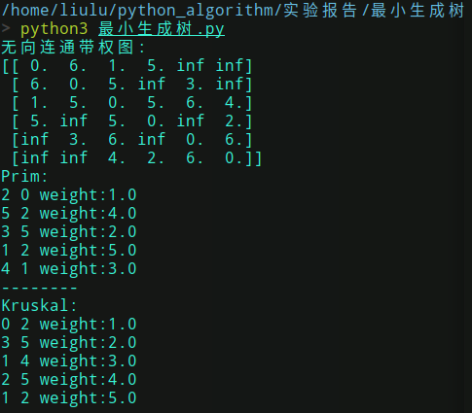
图１. 程序运行截图
由输出的结果，可见Prim和Kruskal算法都得到了该无向图的最小生成树。
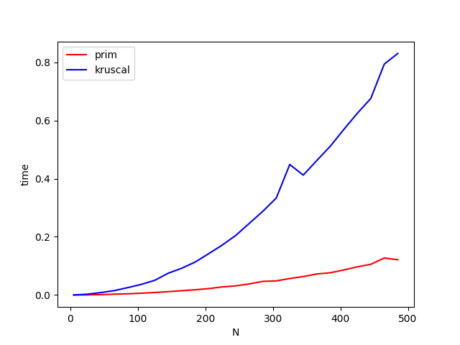
图2. 对于稠密图 两种算法执行时间随顶点数n的变化

- 结论

Prim算法和Kruskal算法都是解决最小生成树问题的贪心算法。对于无向连通带权图G={V,E}，其顶点数为n，边数为e，Prim算法的时间复杂度为O(n^2)，Kruskal算法的时间复杂度为O(eloge)。

对于稠密图，即图中边数较多，Kruskal算法劣于Prim算法；对于稀疏图，Kruskal算法优于Prim算法。

